**大三班每日动态**

**9月3日 星期二 晴**

**每一个小日子**

**来园情况篇**

1.幼儿来园人数：应到32人，实到31人，**邵崔钰**请假，**秦修诚**中午回家吃饭。

**户外活动篇**

**1.好玩的竹梯轮胎**

秋风送爽，今天我们来到了前操场户外活动，孩子们有的坐在轮胎上说悄悄话、有的玩呼啦圈、有的踩高跷、有的玩跳跳圈......玩的不亦乐乎！

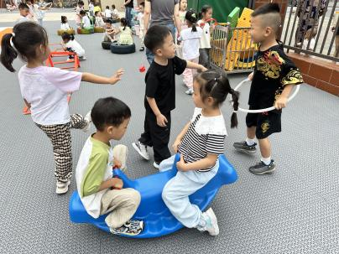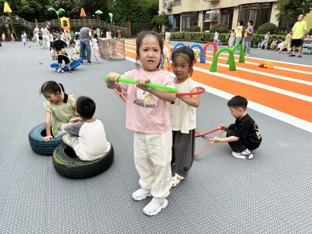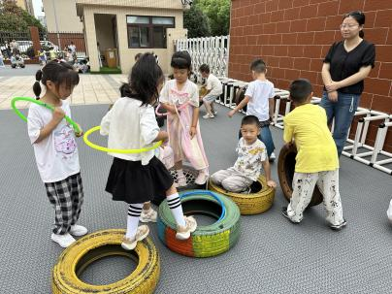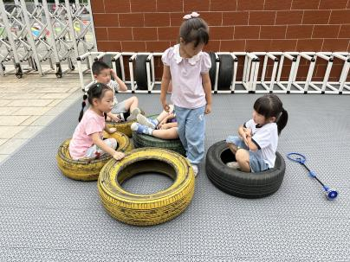 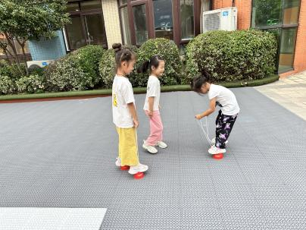 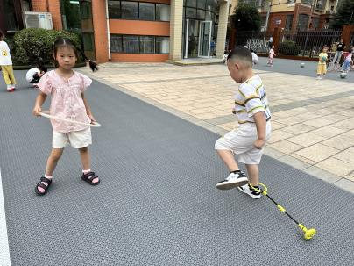

**集体活动篇**

在假期中，孩子们发生了许多有趣的事情：有的孩子和父母长辈外出旅游，有的去亲戚家做客……回到了久违的幼儿园，成为了大班的哥哥姐姐，见到了自己熟悉的小伙伴，孩子们之间有许多的话要说，许多话题的中心都围绕着“假期趣事”展开的，因此我们开展了本节谈话活动，给孩子们搭建一个相互交流的平台，共同分享同伴的快乐。其中**张一嘉、梁沐棉、高羽安、焦云舒、王凝音、贺健宸、夏天一、秦苏安、杨佳伊、赵毓宁、左轶萱、杨梦露**愿意积极主动地讲述暑假中快乐的经历，会用恰当的语言表达自己的情感。

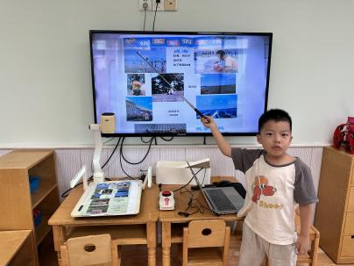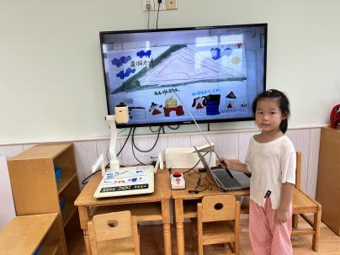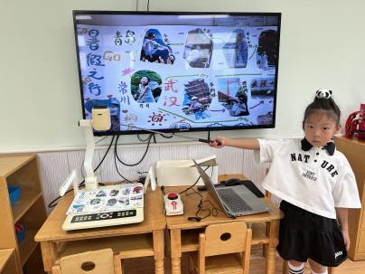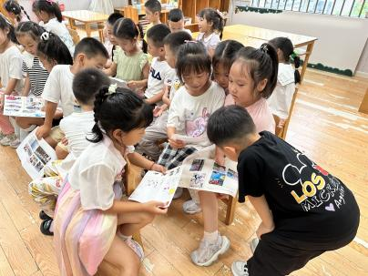 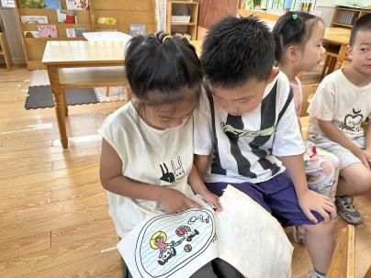 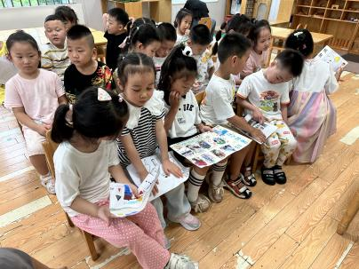

**生活活动篇**

**观察时间：**2024.9.3

**观察对象：**大三班今日来园幼儿

**观察者：**耿佳、刘恬君、丁丹娜

**观察目的：**具有良好的生活习惯与生活能力（指向能力）

**观察内容：**

①坚持午睡

②主动饮用白开水

③游戏后整理好玩具

④按时进餐（点心、午餐）

**观察背景：**

纵观幼儿在园一日生活中的各种小事 ，已经进行了一段时间的“具有良好的生活习惯与生活能力”观察记录。旨在让幼儿保持有规律的生活，养成良好的作息、饮食、卫生习惯。如：早睡早起、每天午睡、按时进餐、吃好午餐等。

**（备注：家园共同合作，才是最高效的方式呀！）**

|  |  |  |  |  |
| --- | --- | --- | --- | --- |
| 儿童 | 坚持午睡 | 水杯喝完 | 整理好玩具 | 用好点心、吃完午餐 |
| **张一嘉** | ★ | ★ | ★ | ★ |
| **贺健宸** | ★ | ★ | ★ | ★ |
| **秦苏安** | ★ | ★ | ★ | ★ |
| **高羽安** | ★ | ★ | ★ | ★ |
| **徐佳禾** | ★ | ★ | ★ | ★ |
| **肖尧** | ★ | ★ | ★ | ★ |
| **杨梦露** | ★ | ★ | ★ | ★ |
| **王凝音** | ★ | ★ | ★ | ★ |
| **李子木** | ★ | ★ | ★ | ★ |
| **焦云舒** | ★ | ★ | ★ | ★ |
| **李兴琪** | ★ | ★ | ★ | ★ |
| **陈艺萱** | ★ | ★ | ★ | ★ |
| **杨佳伊** | ★ | ★ | ★ | ★ |
| **朱琪玥** | ★ | ★ | ★ | ★ |
| **赵希羽** | ★ | ★ | ★ | ★ |
| **陈竞泽** | ★ | ★ | ★ | ★ |
| **徐亿涵** | ★ | ★ | ★ | ★ |
| **罗景宸** | ★ | ★ | ★ | ★ |
| **左轶萱** | ★ | ★ | ★ | ★ |
| **张漪乐** | ★ | ★ | ★ | ★ |
| **王紫妍** | ★ | ★ | ★ | ★ |
| **夏天一** | ★ | ★ | ★ | ★ |
| **邵崔钰** | 请假 |  |  |  |
| **郭煜霖** | ★ | ★ | ★ | ★ |
| **郭颜睿** | ★ | ★ | ★ | ★ |
| **李梓朋** | ★ | ★ | ★ | ★ |
| **李伊一** | ★ | ★ | ★ | ★ |
| **赵毓宁** | ★ | ★ | ★ | ★ |
| **张嘉辰** | ★ | ★ | ★ | ★ |
| **宋恬恬** | ★ | ★ | ★ | ★ |
| **秦修诚** | ★ | ★ | ★ | 回家 |
| **梁沐棉** | ★ | ★ | ★ | ★ |

**温馨提示**

★天气炎热，请大家给孩子准备温水，带好吸汗巾，勤洗澡、洗头，注意个人卫生。